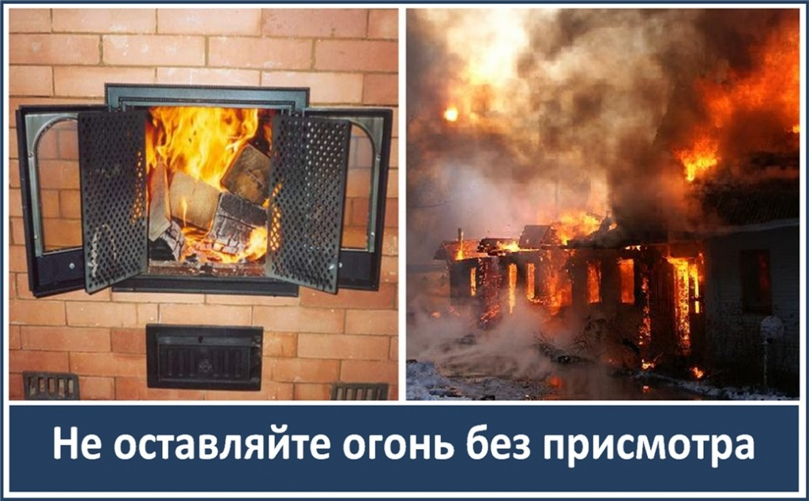
«Пожарная безопасность в отопительный сезон»

Одной из основных причин возникновения пожаров в осенне-зимний период в жилых домах является нарушение правил пожарной безопасности при эксплуатации печи.
Пожары чаще всего происходят в результате перекала печей, появления в кирпичной кладке трещин, в результате применения для растопки горючих и легковоспламеняющихся жидкостей, выпадения из топки или зольника горящих углей. Для долговечной и безопасной эксплуатации печного отопления следует помнить следующие требования: печи и другие отопительные приборы должны иметь противопожарные разделки (отступки) от горючих конструкций, а также предтопочный лист размером 0,5 х 0,7м на деревянном полу или полу из других горючих материалов.
Наиболее часто пожары происходят, когда печи оставляют во время топки без наблюдения. В сильные морозы печи нередко топят длительное время, в результате чего происходит перекал отдельных их частей. Если эти части соприкасаются с деревянными стенами или мебелью, то пожар неизбежен.
Поэтому рекомендуется топить печь 2-3 раза в день по 1-1,5 часа, нежели один раз длительное время.
Вблизи печей и непосредственно на их поверхности нельзя хранить сгораемое имущество или материалы, сушить белье.
Перед началом отопительного сезона нужно проверить исправность печи и дымохода, отремонтировать и вычистить сажу, заделать трещины глиняно-песчаным раствором, побелить дымовую трубу на чердаке, крыше и выше кровли. Следует не реже одного раза в три месяца очищать от скопления сажи дымоходы комнатных печей.
Другая распространенная причина пожаров - нарушение правил пожарной безопасности при эксплуатации бытовых электронагревательных приборов.
В этом случае нужно помнить основные правила эксплуатации обогревательных приборов:
- внимательно изучить инструкцию по эксплуатации электроприбора, чтобы не нарушать требований, изложенных в ней.
- систематически проверять исправность электропроводки, розеток, щитков и штепсельных вилок обогревателя, не оставлять включенным электрообогреватель на ночь и не использовать его для сушки вещей.
- не использовать обогреватель в помещении с лакокрасочными материалами, растворителями и другими воспламеняющимися жидкостями, не устанавливать электрообогреватель в захламленных и замусоренных помещениях.
С наступлением минусовых температур увеличивается количество включенных в сеть электронагревательных приборов, а, следовательно, и нагрузка на электропроводку. В ряде случаев из-за естественного старения, также вследствие длительного периода эксплуатации с перегрузкой, происходит пробой изоляции и короткое замыкание электропроводки, которое приводит к возникновению пожара.
В этом случае необходимо выполнять следующие профилактические мероприятия:
- установить в жилых комнатах автономные пожарные извещатели;
- выполнить ремонт электропроводки, неисправных выключателей, розеток;
- содержать отопительные электрические приборы, плиты в исправном состоянии подальше от штор и мебели на несгораемых подставках;
- не оставлять без присмотра включенные в электросеть электронагревательные приборы;
- не допускать включение в одну сеть электроприборов повышенной мощности, это приводит к перегрузке в электросети;
- не использовать неисправные отопительные приборы, а также приборы кустарного производства;
- перед уходом из дома убедиться, что газовое и электрическое оборудование выключено.
В случае пожара или появления дыма, немедленно позвоните по телефону «101», указав точный адрес.
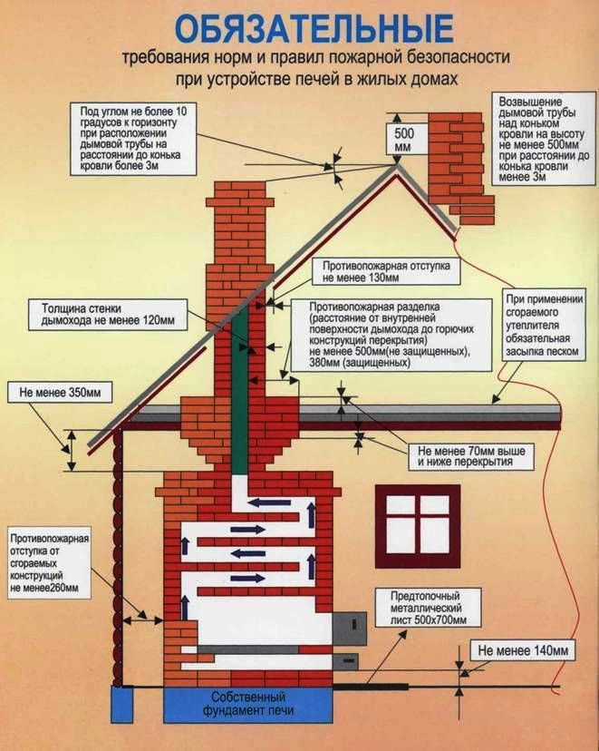
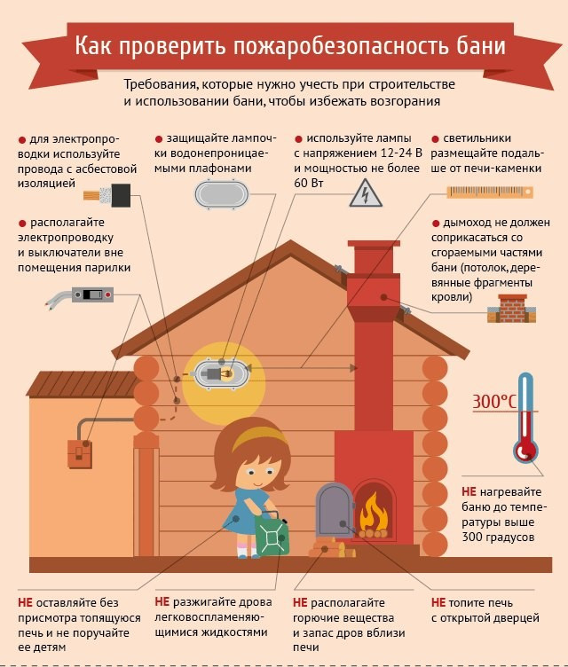

Памятка о мерах пожарной безопасности при эксплуатации печного отопления

Нарушение правил пожарной безопасности при эксплуатации печного отопления - неизменная причина пожаров в период отопительного сезона.
Существует закономерность: больше половины печных пожаров происходит в тех домах, где живут престарелые люди. И причиной тому - не только нарушение правил пожарной безопасности и неосторожность из-за плохого зрения и памяти. К сожалению, старики не всегда могут отремонтировать печное оборудование на свои скромные сбережения.

Причин выхода из строя печей много. Недостаточная прочность фундамента, плохое качество кладки, температурные колебания и деформация каркаса здания приводят к образованию трещин в дымоходах и стенах печи. Найти трещины и заделать их, значит предупредить беду.
В период подготовки к зиме рекомендуем Вам провести тщательный осмотр своих печей с целью выявления вышеперечисленных недостатков.

Прежде всего, следует обратить внимание на состояние дымовых каналов. Дымовую трубу в чердачном помещении необходимо побелить и оштукатурить. Появление во время топки сажевых пятен на побеленной поверхности свидетельствует о наличии трещин. При интенсивной топке через них искры могут попасть на сгораемый утеплитель потолочного перекрытия или на деревянные конструкции крыши.
Особое внимание следует обратить на разделку дымохода в потолочном перекрытии. Толщина ее должна быть не менее 50 см. Использовать для дымохода керамические, асбоцементные или металлические трубы, а также из силикатного кирпича категорически запрещено.
Заделать обнаруженные трещины необходимо раствором, состоящим из глины и песка в соответствии 1:1. Дальше следует убедиться в исправном состоянии топочной дверцы и наличии предтопочного листа, размером 50х70см. Нужно помнить, что растапливать печь горючими жидкостями запрещено. Нельзя доверять присмотр за топящейся печью детям. Нельзя сушить над печью и около нее белье, складировать вплотную к печи дрова и ставить мебель. Высыпанная горючая зола вблизи деревянных строений, поставленная на ночь в железных ведрах в сенках, может стать причиной пожара. Чтобы этого не произошло, высыпайте золу в зольные ямы или в железные емкости, при выгребании золы проливайте её водой. При кладке печь ставится на отдельный фундамент, который не должен соприкасаться с капитальной стеной здания. При этом строго соблюдается горизонтальная и вертикальная разделка. Кладку печи должен производить квалифицированный специалист, имеющий лицензию государственной противопожарной службы. Перед началом отопительного сезона и через каждые 3 месяца очищайте дымовые каналы от скопленной сажи, в противном случае возможен перекал печи.
При выполнении перечисленных требований, пожара от печи в Вашем доме не произойдет.

Берегите себя! Помните, что ваша бдительность и аккуратность – это залог вашей безопасности.
При обнаружении признаков пожара немедленно сообщайте в единую службу спасения по телефону «01», по сотовому «101» или «112».

